Stimata doamna/ Stimate domn,

Va transmit prezentarea spatiului pe care il detinem in Timisoara, str. Costache Negruzzi, nr. 22.
Situat in zona centrala a orasului, cu acces facil la mijloacele de transport in comun, spatiul dispune de o locatie usor accesibila din orice zona, inclusiv centura orasului.
Are front stradal de 44,4 m pe strada Costache Negruzzi, pe unde se face accesul cu tir, autovehicule, etc si 27,8 m pe strada Ion Mihalache, pe unde se face accesul pietonal.
Spatiul dispune de toate utilitatile (apa, gaz, canal, electricitate) si este renovat integral.
Suprafata locatiei este de 3924 mp si include atat spatii de birouri, cat si spatii de productie si depozitare.
Birourile au o suprafata totala de 165 mp din care 77 m2 la parter si 88 m2 la etajul 1.
Cladirile au o suprafata totala de 2918 mp si sunt impartite dupa cum urmeaza :
- Hala 1 are o suprafata totala de 448 m2 si inaltime utila de 3,5m. Hala este in stare buna si dispune de vestiare in suprafata de 25 mp.
- Hala 2 este legata de hala 1 si are o suprafata de 274 m2 si inaltime utila de 3,5m.
- Hala 3 are o suprafata totala de 650 mp, din care la parter 586 mp pentru productie si 12 mp grupuri sanitare, iar la mezanin 35 mp vestiare si 17 mp sala de mese. Inaltimea utila este 5 m.
- Hala 4 are suprafata totala de 1166 mp, fiind formata din 2 nivele (parter+etaj), fiecare avand cate 583 mp. Fiecare nivel are o inaltime utila de 2,5 m.
- Hala 5 are o suprafata totala de 230 mp si o inaltime utila de 4 m.
- Magazia are suprafata de 150 mp si inaltimea de 4,5 m
Toate cladirile sunt incalzite cu gaz si conectate la apa curenta si electricitate.
Curtea este integral betonata si ofera spatiu de manevra pentru autocamioane si locuri de parcare pentru autoturisme.
Spatiul poate fi inchiriat pentru fabrica, depozit, sau spatiu comercial si este disponibil si pentru vanzare.
Mai jos sunt cateva fotografii.

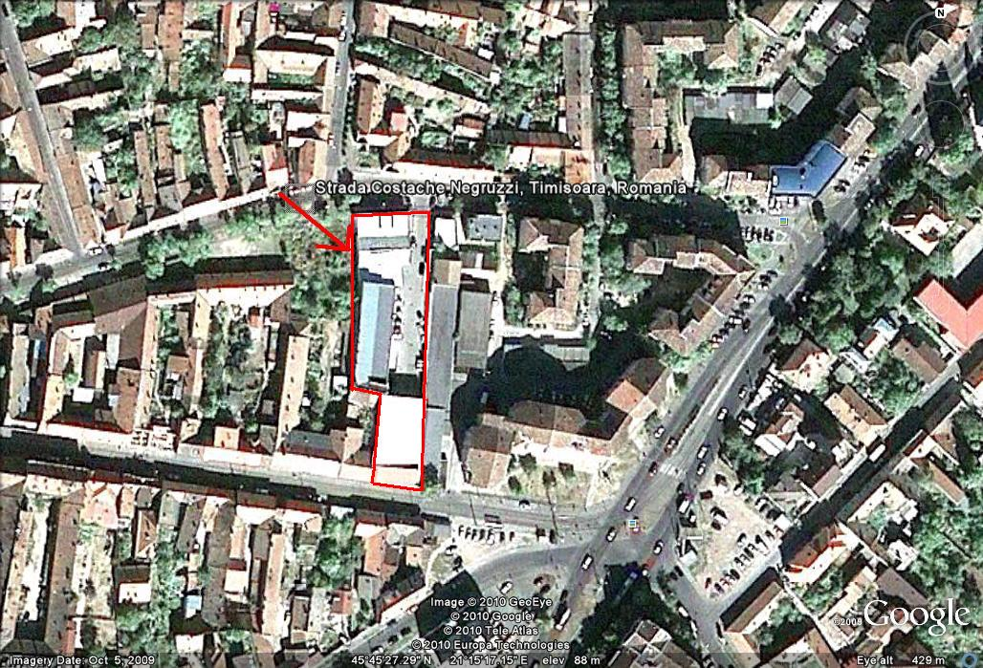
1. Locatia pe Google Maps

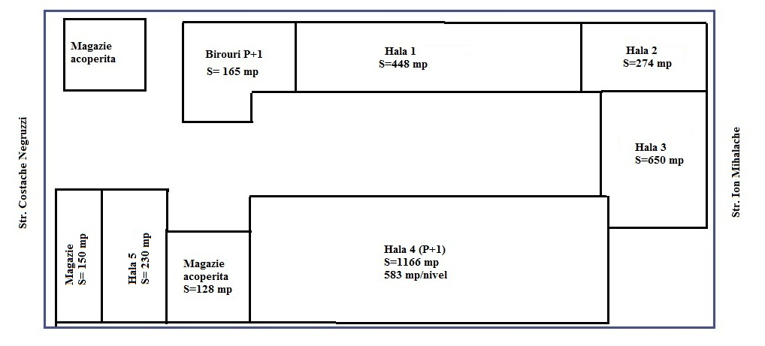
2. Schita locatiei

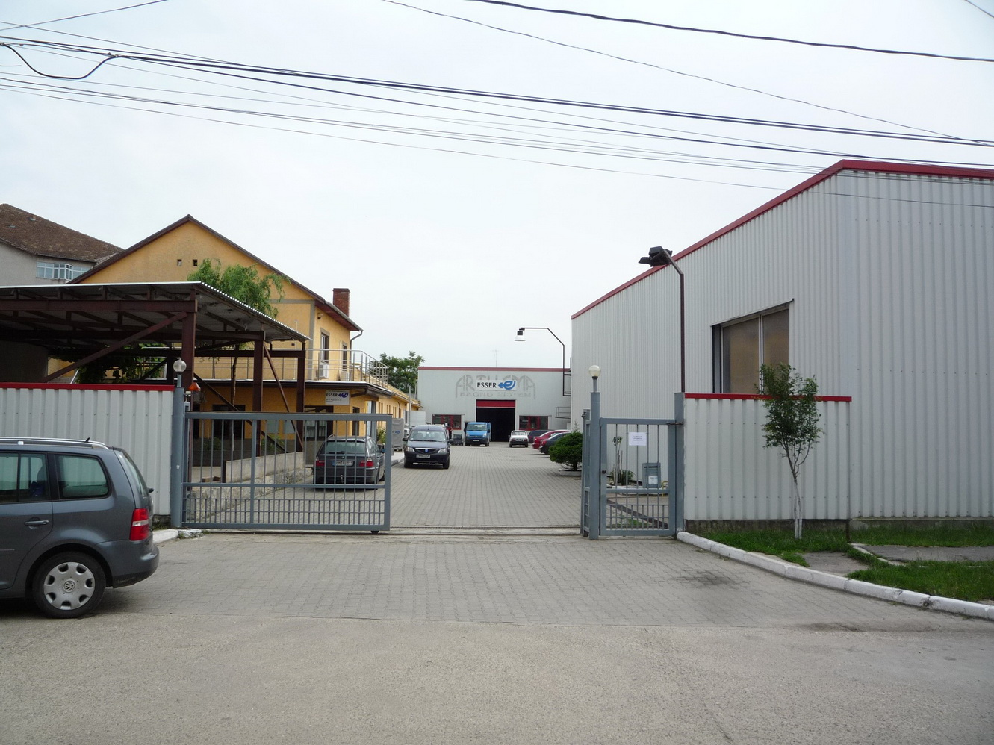
3. Intrarea dinspre str. Negruzzi
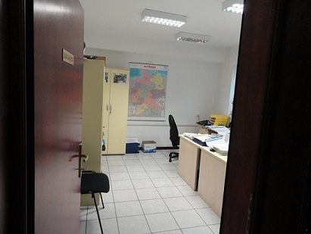
4. Birouri
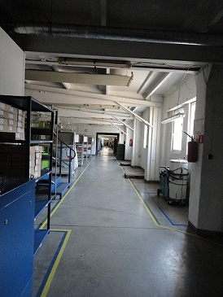
5. Interior cladirea 1 si 2

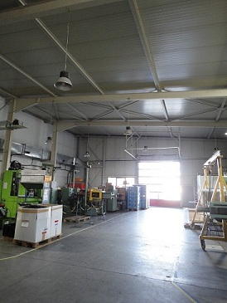

6. Interior cladirea 3

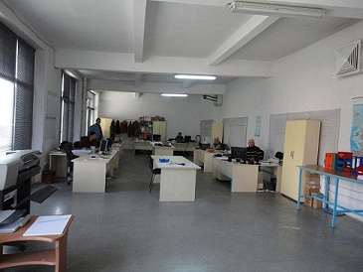
7. Interior hala 4- etaj

